实验9 数据库应用

实验类型：设计性实验 要求：必做 学时：4

**一、实验目的**

1、掌握数据库应用的基本方法。

2、掌握将查询结果表与数据集绑定，并在相应控件上同步显示查询结果的方法。

**二、实验内容**

1、连接数据库。

2、在线访问数据库。

3、离线访问数据库。

**三、实验步骤**

1、在using语句块中打开数据库连接，并显示连接状态。可参考教材P278。

关键代码如下：

运行结果截图如下：

2、利用Command对象和DataReader对象相互配合的方式，在线访问XSCJDB数据库。

要求：能实现学生记录的添加和实时查看功能。界面设计效果如下图所示：

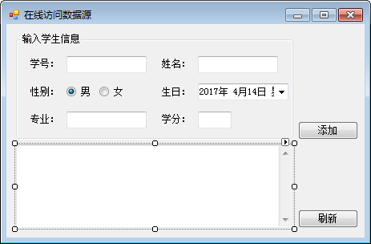

关键代码如下：

运行结果截图如下：

3、使用DataAdapter对象填充DataSet的方法，离线访问XSCJDB数据库。界面设计效果及功能要求同上一题。

关键代码如下：

运行结果截图如下：

**四、实验小结**

此处总结实验所得。

**五、实验提交**

把本文档以学号姓名sy9为名(形如019301784160张三sy9)保存后提交到指定的ftp处。